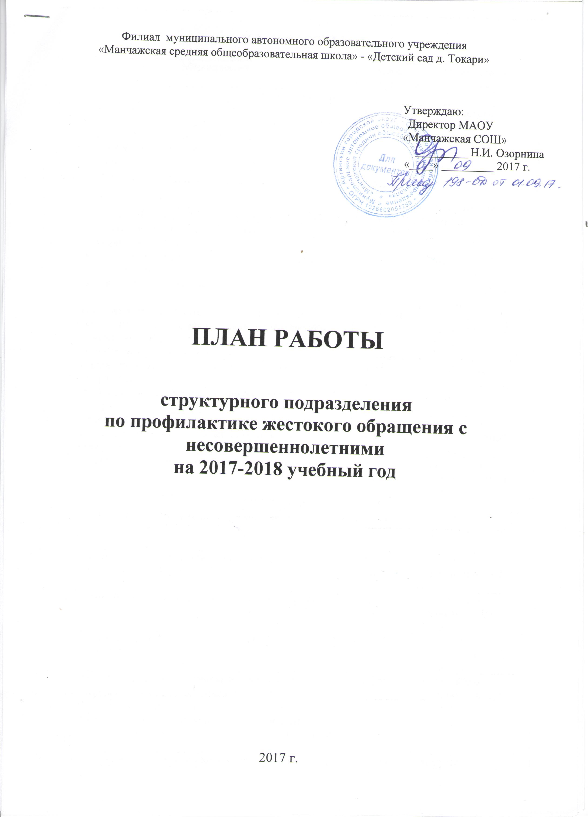

Филиал муниципального автономного образовательного учреждения
«Манчажская средняя общеобразовательная школа» - «Детский сад деревни Токари»

Утверждаю:
Директор МАОУ
«Манчажская СОШ»
_________ Н.И. Озорнина
Приказ № 198-ОД от 01.09.2017 г.

ПЛАН РАБОТЫ

структурного подразделения
по профилактике жестокого обращения с несовершеннолетними
на 2017-2018 учебный год

2017 г.
ПЛАН РАБОТЫ

№  п/п | Мероприятия | Срок  исполнения | Ответственные исполнители
с сотрудниками
1 | Обеспечение тесного взаимодействия образовательного учреждения, здравоохранительных и правоохранительных органов, по выявлению семей, находящихся в социально опасном положении. | в течение года | администрация,  воспитатель разновозрастной группы
2 | Ведение учёта длительных пропусков воспитанниками без уважительных причин | в течение года | Воспитатель разновозрастной группы,  ст. воспитатель
4 | Методические рекомендации для воспитателей по профилактике жестокого обращения с несовершеннолетними | в течении года | ст. воспитатель
5 | Работа по организации психолого-педагогического просвещения родителей с целью профилактики жестокого обращения с детьми | в течение года | администрация,  воспитатель разновозрастной группы
6 | Оказание помощи родителям в формировании нравственного образа жизни семьи, профилактики наркомании, табакокурения, алкоголизма у детей и подростков. | в течение года | воспитатель разновозрастной группы
7 | Ведение работы по осуществлению постоянного контроля за деятельностью законных представителей детей, оставшихся без попечения родителей (опекунов, попечителей, усыновителей) | в течение года | воспитатель разновозрастной группы
8 | Создание банка данных законных представителей детей, оставшихся без попечения родителей (опекунов, попечителей, усыновителей) | в течение года | воспитатель разновозрастной группы
9 | Создание банка данных неблагополучных семей. | в течение года | воспитатель разновозрастной группы
с детьми
1 | Беседы с детьми об умении разрешать конфликт путем договоров | ежедневно | воспитатель разновозрастной группы
2 | Беседы с детьми о правилах поведения в общественных местах | в течение года | воспитатель разновозрастной группы
3 | Совместные игры с детьми «Подари мне доброту» | в течение года | воспитатель разновозрастной группы
4 | Конкурс для детей и их родителей «Мир наших увлечений» | октябрь | воспитатель разновозрастной группы
5 | «Вредные привычки» - занятие из цикла «К здоровому образу жизни» с участием врача-педиатра.  ( В доступной игровой форме, используя советы Г.Остера, излагается материал о разнообразии вредных привычек, их формировании и роли в жизни человека) | ноябрь | воспитатель разновозрастной группы
6 | Проведение конкурса детского художественного творчества «Моя семья» | декабрь | воспитатель разновозрастной группы
7 | Организация и проведение мероприятий, посвященных Дню матери | ноябрь | воспитатель разновозрастной группы
8 | Организация совместных музыкально-спортивных праздников к Дню Защитника Отечества | февраль | воспитатель разновозрастной группы
 | Совместное изготовление мини-книжки «Мама, папа и я – счастливая семья» | март | воспитатель разновозрастной группы
с родителями
1 | Оформление стенда для родителей «Поиграем вместе» | 1 раз в месяц | воспитатель разновозрастной группы
2 | Наглядная агитация ЗОЖ для родителей | 2 раза в месяц | воспитатель разновозрастной группы
3 | Выступление на родительском собрании на тему «Компьютер и дети» | декабрь | воспитатель разновозрастной группы
4 | Выступление на родительском собрании на тему «Права ребенка» | октябрь | воспитатель разновозрастной группы
5 | Оформление информационного стенда по правовому просвещению родителей (нормативно-правовые документы (выписки из Конституции РФ, Конвенции ООН о правах ребенка, Семейного Кодекса РФ, Закона об образовании и др.), указаны контактные телефоны служб по защите прав несовершеннолетних) | в течение года | воспитатель разновозрастной группы

План мероприятий по профилактике жестокого обращения с детьми
в разновозрастной группе (июнь-май)

Месяц | Мероприятия
Месяц | С детьми | С родителями
июнь | Дидактическая игра «Что хорошо, а что плохо» | Анкетирование родителей «Как я воспитываю своего ребенка»
июль | Чтение художественной литературы – сказка «Три поросенка» | Индивидуальная беседа «Алкоголь и ребенок»
август | Художественная деятельность рисование на тему «Моя семья» | Беседа «Дайте детству состояться»
сентябрь | Чтение сказки «Золушка» | Статья в информационном уголке «Жестокое обращение с ребенком»
октябрь | Совместное изготовление мини-книжки «Мама, папа и я – счастливая семья»
ноябрь | Чтение и показ сказки «Тараканище» | Оформление плаката «Мы против насилия»
декабрь | «Устами младенца» - рассказы детей о семье | Статья в информационном уголке «Будь ребенку другом»
январь | Организация совместных игр «Копилка хороших событий», «Секрет», «Строгий контроль»
февраль | Чтение сказки Ш. Перро «Мальчик с пальчик» | Анкетирование «Я и мой ребенок - методы воспитания»
март | Ситуация «Как меня наказывают дома» | Статья в информационном уголке «Куда можно обратиться за помощью и за поддержкой», «Насилие над ребенком»
апрель | Игра «Хорошо-плохо» | Презентация видеоролика «О жестоком обращении с детьми»
май | Художественная деятельность «Рисуем счастливый мир» | Статья в информационном уголке «Семья – надежная гавань в любую погоду»

